МБОУ «Гимназия № 20 имени Абдуллы Алиша» |  | ДРУЖБА |  | март, 2018 года
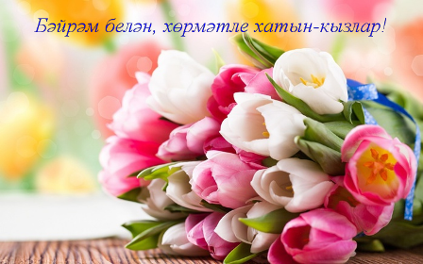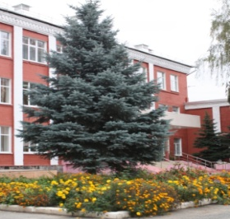
Д у с л ы к
март, 2018 нче ел
Бәйрәм белән!
  Сез барында ямь бар җирдә,  Сез булганда тәм дә бар.  Сез булганга дәрт бар җанда,  Көч-куәт тә тәндә бар.  Сез булганга иҗат та бар,  Сез булганга бар сәләт.  Бу сүзләрне әйтергә  Нәкъ сез булдыгыз сәбәп.  Әни дә сез, апа да сез,  Һәм сөйкемле сеңел сез.  Сездә кешелек язмышы  Сездә олуг өметләр,  Шундый теләкләрдә кала  Җирдә һәммә егетләр!  Кадерле хатын-кызлар - әниләр,әбиләр, апалар, сеңелләр!  Сезне чын күңелдән 8 Март бәйрәме белән котлыйбыз. Сезгә иң изге теләкләр телибез, якыннарыгызның игелеген күреп яшәргә насыйп итсен сезгә Ходай. Салкын, озын кышлардан соң килгән бу беренче Яз бәйрәме, иң гүзәл бәйрәмнәрнең берсе. Бу бәйрәм сезгә тормыш яме, яшәү көче өстәсен. Бәхет нурында коенып, назга күмелеп, кадер - хөрмәттә яшәгез. Бәйрәм белән!!!  Абдулла Алиш әкиятләре илендә  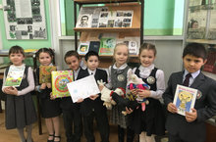  Бу көннәрдә гимназиядә язучы Абдулла Алишның 110 - еллык юбилее уңаеннан 1 нче сыйныфлар арасында ярыш узды. "Алиш варислары" берлегенә кабул иткәндә, аларга язучының әкиятләрен укырга дип өй эше бирелгән иде. Балалар бер-берсен узыша-узыша, үзләре ясаган рәсемнәрне күрсәтеп төрле әкиятләр сөйләделәр, сорауларга җавап бирделәр.  Ярыш нәтиҗәләре буенча, 1 нче урынны - 1 нче "Б" сыйныф укучылары, 2 - 3нче урыннарны 1 "А" Һәм "В" сыйныфы укучылары бүлеште.  Джалиловские чтения  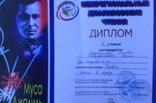  Поздравляем наших учениц 4 "А" класса Мударисову Сюмбель и Музаффарову Язилю (руководитель -Сагдиева Ильсияр Миргазизовна), получивших диплом 3 степени на Межрегиональном Джалиловском чтении. | Мин киләчәкне сайлыйм!/ (Я выбираю будущее!)  18 нче мартта узган, Президент сайлаулары уңаеннан, безнең гимназиядә "Мин - киләчәкне сайлыйм" дип исемләнгән рәсем конкурсы үткәрелде.  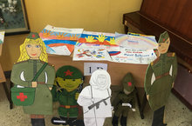  Барлык укучыларыбыз да актив катнашты. Араларында иң-иңнәрен сайлап алып, урыннар да билгеләнде. I нче урынны- 2 нче В һәм 4 нче Б сыйныф укучылары, II нче урынны- 2 нче Б һәм 4 нче Г сыйныфлары, III нче урынны- 1 нче В белән 4 нче А сыйныфлары бүлеште. Иң эчтәлекле, оригиналь рәсемнәр район конкурсына җибәрелде. Афәрин, балалар, уңышлар сезгә!  Якутия кунаклары  12 нче март көнне безнең гимназиягә Якутиядән бер төркем делегация килде. Алар милли гимназиянең укыту-тәрбия торышы белән таныштылар, ачык дәресләр, мастер-класслар карадылар, үзләре дә бик теләп чараларда катнаштылар. Аеруча, кунакларны музейлар эшчәнлеге кызыктырды.Очрашу эшлекле төстә узды.  Наши успехи!  С каждым днем у нас становится все больше и больше побед! На днях наша ученица 10 класса Нурутдинова Алина (рук. - Лебедева Лидия Владимировна) получила 3 диплома: в региональном научно-исследовательском конкурсе она получила диплом II степени, на всероссийском конкурсе творческих работ "Родной язык - великий язык" - I степени, а на Международном конкурсе "Экология России" заняла III место.  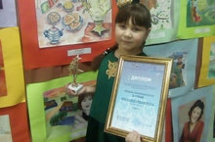  В конкурсе "Дулкыннар" ансамбль "Сәйлән" (рук.-Урманчеева Гульнур Тагировна) занял III место в номинации "Ансамбль инструментальных оркестров". В этом же конкурсе ученица 4 "А" класса Музафарова Язиля (рук. - Сагдиева Ильсияр Миргазизовна) получила II место в номинации "Рәсем-Рисунок".  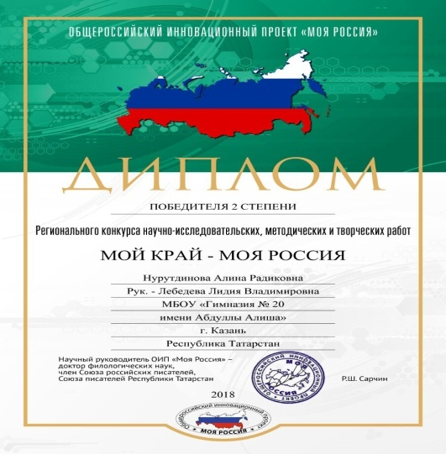 |  |  | Татар кызы - 2018!  Бүген, гимназия күләмендә, башлангыч сыйныфлар арасында "Татар кызы-2018" бәйгесе үтте. 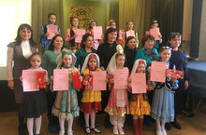Укучыларыбыз җырлап-биеп, гимнастика күрсәтеп, курай, кубызда, гитарада уйнап, сәнгатьле итеп шигырь сөйләп шаккатырдылар. Гимназиябездә иң талантлы, иң сөйкемле татар кызлары укуына тагын бер тапкыр инандык. Жюри әгъзалары 1 нче һәм 2 нче сыйныфлар арасында Гран-прига 2 нче А сыйныф укучысы Габдрахманова Зәринәне лаек дип тапты. I нче урынны 1 "В" сыйныф укучысы, чибәр кызыбыз, Әсхадуллина Иллария, 2-3 нче урыннарны Шакирҗанова Зилә белән Галиева Аделина яуладылар. 3 нче һәм 4 нче сыйныфлар арасында Гран-прины 4 нче В сыйныф укучысы Закирова Эльза, I нче урынны 3 "Б" сыйныф укучысы Васильева Самирә, II нче һәм III нче урыннарны Сафиуллина Сафинә һәм Заляева Әминә бүлештеләр.  Җыр фестивале  "Җыр – ул кешенең юлдашы,  Җырлый алу – бик яхшы,  Берәү җырлый эшендә,  Берәү җырлый төшендә,  Берәү – күңеле тулганда,  Берәү – эше уңганда".  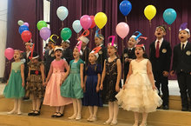  Нәкъ шундый шигъри сүзләр белән безнең алып баручыларыбыз башлап җибәрде "Җыр фестивален". Укучыларыбыз ел буена өйрәнгән җырларын укытучыларга, әти-әниләренә тәкъдим иттеләр. Җырлар ике телдә яңгырады. Араларында оригиналь җырчылар, җырлар да бар иде. Конкурс нәтиҗәләре буенча, башлангыч сыйныфлар арасында Гран-прины 4 нче Г сыйныфы укучылары, ә 5-7 нче сыйныф укучылары арасында 7 нче Б сыйныф укучылары лаек дип табылды.  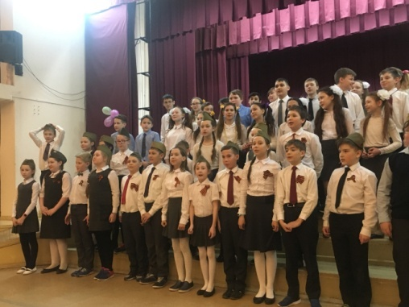Кадерле укучыларыбыз, шулай һәрвакыт җырлап яшәгез, тырышып укыгыз һәм тәртипле булыгыз!
ИЛҺАМЛЫ КАЛӘМ 
Курай моңы  Күңелем тулган чакта  Курай алам кулыма.  Йөрәккә якын көйләр  Дәва бирә җаныма.  Гүя гасырлар авазы -  Серле курай тавышы.  Чагыла анда халкымның  Чал тарихы, язмышы.  Дуслар җыелган җирдә  Милли моңнар тынмасын.  Буыннан-буынга күчеп,  Моңлы курай уйнасын!  4 нче А сыйныф укучысы  Мозаффарова Язилә  Дуслар кирәк  Дуслар белән бергәләшеп, кышын,  Чаңгы - чана таудан шуабыз...  Матур итеп, төрле төсләрдәге  Кар сыннары ясап куябыз.  Ә җәйләрен сәпиттә чабабыз,  Озак итеп суда йөзәбез.  Тагын бик куп уеннар уйныйбыз-  Урамнарда чыр - чу киләбез.  Бигрәк рәхәт, шундый да куңелле  Янәшәдә дуслар булганда.  Бергә-бергә берни дә куркытмый  Җәйге яңгыр, кышкы буран да.  Булышабыз бер-беребезгә без -  Өй эшләрен бергә эшлибез.  Малайлар һәм кызлар белән шулай,  Ярдәмләшеп, тату яшибез.  5 нче А сыйныф укучысы  Сәгдиева Язилә  Татар теле һәм әдәябиты укытучысы  Сәгдиева Илсөяр Миргазиз кызы |  |  | Беренче укытучыма  Тәүге укытучым,беренче дәрес  Һич онытылмый һаман күңелдә  Сездән алган белем ачкычларын  Саклап яшим күңел түрендә.  Юаттыгыз безне,уйнаттыгыз.  Һәммәбезне бердәй яратып.  Гомер буе җимеш бирсен диеп,  Белем орлыкларын таратып.  Күңелләргә безнең ачкыч табып  Булдыгыз сез сердәш, киңәшче  Киңәшләрне сезнең юлдаш итеп,  Хөрмәт итеп җирдә яшикче!  4 нче А сыйныф укучысы  Шарифуллина Сабина  Кыш  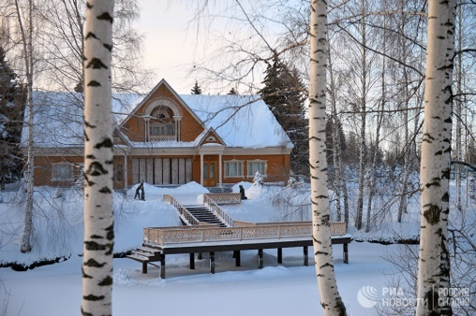  Көзләр үтеп, кышлар җитте.  Иң беренче кар яуды.  Бөтен дөнья юрган төсле,  Ап-ак карга күмелде.  Куанышып бала-чага  Чаналарны алганнар  Ап-ап карда ауный-ауный  Алар тауга баралар.  Тауда алар чана шуып,  Рәхәтләнеп уйнарлар.  Кышлар үтеп җәйләр җиткәч,  Шуны искә алырлар.  Балачакның рәхәтлеген  Шунда гына аңларлар.  4 нче А сыйныф укучысы  Шәмсутдинов Алмаз  Татар теле һәм әдәябиты укытучысы  Сәгдиева Илсөяр Миргазиз кызы | Дәү әнием  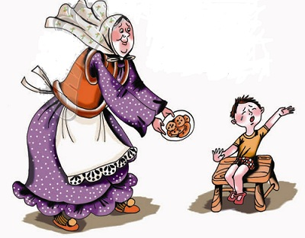  Дәү әнине бик яратам,  Тәмле ашлары өчен.  Без дип шулай яшәгәнгә,  Җәлләмәгәнгә көчен.  Һәрвакыт та назлап үбә,  Иркәли сүзләр белән.  Авыр чакта әбиемнең  Ярдәм итәсен беләм.  Җәйләрен бергәләшеп,  Авылга юл тотабыз.  Казаны бик сагынып  Көзен тагын кайтабыз.  Озак ящә безнең белән,  Синең белән бик рәхәт.  Яратып торуларына,  Сиңа, әби, зур рәхмәт!  4 нче А сыйныф укучысы  Мостафин Илнар  Яңгыр  Зур болытлар каплап алган  Ачык зәңгәр күк йөзен,  Туктамыйча сыкрап кына  Явып тора ул бүген.  Яңгыр ява күңел бозып,  Ә мина тик барыбер.  Тәрәзәдән карап торам  Һәрбер аның бөртеген.  Яңгыр ява юып һәрбер  Юлындагы пычракны.  Урамнардан сулар ага.  Карлы, бозлы, яңгырлы.  4 нче А сыйныф укучысы  Кәбирова Азалия
Сукыр тычкан нигә сукыр?  Борын - борын заманнарда сукыр тычкан бер дә сукыр булмаган, урамга чыгып якты кояш астында йөри, рәхәтләнеп кызына, аннары гына салкын җир астына төшеп ята торган булган. Көндез дә , төнлә дә йөри алган тычкан. Бик оста итеп җир казый, җир өстендә дә җир астында да ризык таба, рәхәтләнеп яши икән. Бер ерткычтан да курыкмаган, үзе бөтенесен куркытып яшәгән. “Мин иң оста, иң булдыклы җәнлек, минем кебек берсе дә булдыра алмый!” – дип мактанырга яраткан.  Бөтен Табигать патшасы үзенең җәнлекләре арасында ярыш үткәрергә булган. “Иң тырыш, иң булдыклы, иң зур баз ясап, иң күп ризык җыйган җәнлеккә зур бүләк – искиткеч матур якты тун бүләк булачак”- дип хәбәр биргән. Тычканның туны юк, кышкы салкыннарда бик туна торган булган. Ничек тә булса шул тунны үзенеке итәргә булган. Күп итеп ризык җыярга керешә. Зур итеп баз казый, шунда нәрсә тапса, шуны тутыра башлый. Һәр әйберне тәртипләп тезә, орлыклар янына орлык, тамырлар янына татлы тамырлар гына салып куя.  Менә ярыш көне килеп җиткән. Барча кош-корт, җәнлекләр искиткеч матур аланда җыелганнар. Табигать патшасы һәр җәнлекнең базын карап чыга. Бурсыкның базы бик зур, тик анда нәрсә барын аңлап булмый. Тиен ашыгып чикләвек белән гөмбәсен черек агачка тутырган , патша кагылуга барысы чәчелеп киткән. Ә тычканның базында тәртип белән тезелгән орлык та тамырлар да, чикләвек, гөмбәләр дә бик күп икән. |  |  | Шулай итеп җиңүче тычкан була. Аңа ялтырап торган бик матур тун бүләк итә Табигать патшасы. Бик шатлана тычкан. Инде бик матур итеп йөри башлаган. Ничек мактанырга да белмәгән. Бөтен җәнлекләр аның мактануыннан туеп беткән, үпкәләп, сөйләшми башлаганнар.  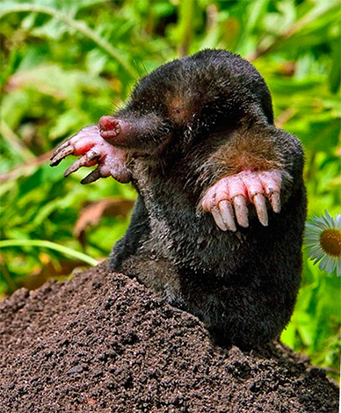  Шулай бервакыт ял итеп ятканда кояшка дәшкән бу: “Син иртән күккә менәсең дә кичен төшәсең. Шул булдымы эш? Менә мин җир өстендә дә, җир астында да эшлим, мин синнән булдыклырак! – дигән. Кояшның ачуы чыккан да аның тунын көчле нурлары белән яндырып та алган. Матур туны кап-кара булып көйгән тычканның, күзләре дә пешеп күрми башлаган. Шул көннән башлап җир астына төшеп качкан да бүтән чыкмаган ул. Төннәрен генә чыгып ашарына эзли икән. Анда да тавышы чыкмый, мактану турында бөтенләй оныткан ди. Шулай итеп сукыр тычканга әйләнгән.  Хисматов Нияз  Зеленодольск районы  Укытучысы- Сибгатуллина Хәлисә Райхан кызы | Бабам сүзе  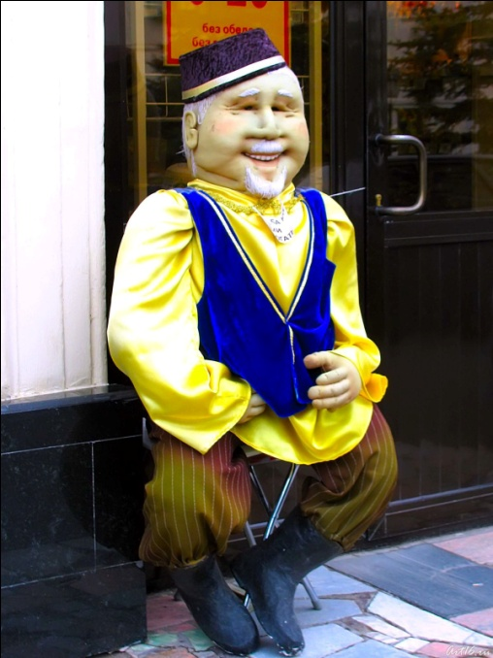  Сталинградтан беркөн бабама хәбәр килгән.  Ветераннар чакырыла тантанага, - диелгән...  -Юк бармыйм!  Аяк атлаган саен,  Мәет, күзләре ачык,  Кул-аягы имгәнгән гәүдә,  Канлы - ташлы балчык,  Төтене...Өйләре ишелгән...  Кая карыйм, ничек басыйм?  Дусларым күзе карый күк  Ыңгырашып һәрбер җирдән...  Сталинград-герой шәһәр.  Карарга килә хәзер кешеләр...  Һәр адымы өчен шул шәһәрнең,  Өзелде күпме гомерләр!  Канын,җанын бирде-гади солдат.  -Юк, юк, узса да 50 ел кабат  Бара алмам мин анда,  Хет үтер, хет ат...  11 нче сыйныф укучысы  Галиева Алия.  Татар теле һәм әдәябиты укытучысы  Галиева Гөлназ Шамиль кызы  Баш мөхәррир: Р.М.Арсланова  Редколлегия:  Агадуллина А.Р.;  Мәктәп үзидарәсе.  Укучыларның фәнни оешмасы.  Гамәлгә куелды  29 март, 2018 ел сәг. 16.00,  тираж 200 данә

